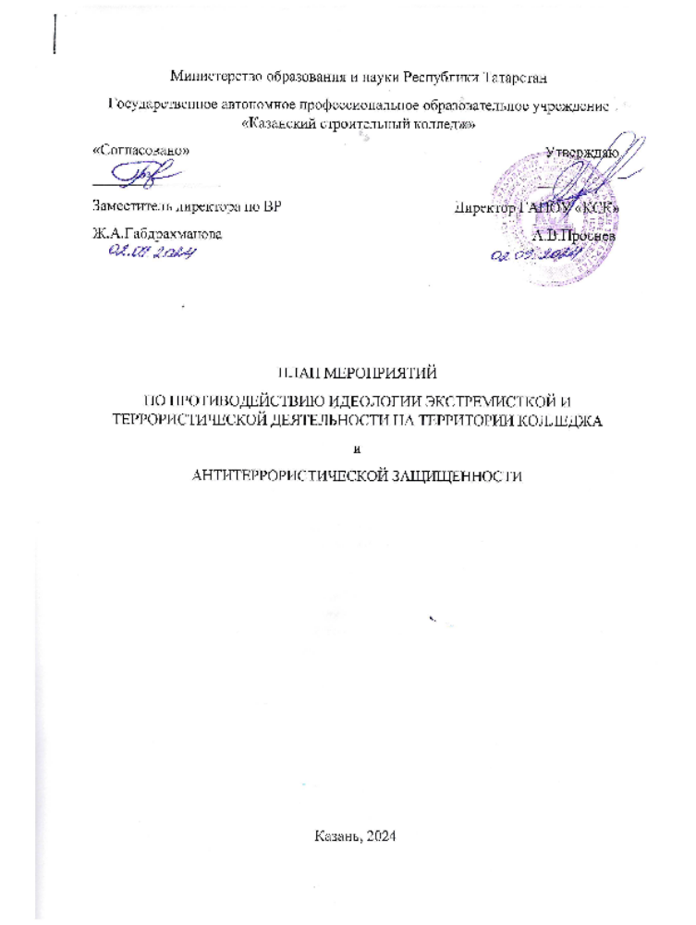
Введение
Настоящие План мероприятий ГАПОУ «Казанский строительный колледж» по противодействию идеологии экстремисткой и террористической деятельности на территории колледжа и антитеррористической защищенности составлен на основании:
Указа Президента Российской Федерации от 19 декабря 2012 г. № 1666 «Об утверждении Стратегии государственной национальной политики Российской Федерации на период до 2025 г.»,
постановления Кабинета Министров Республики Татарстан от 16.10.2013 № 764 «Об утверждении государственной программы «Обеспечение общественного порядка и противодействие преступности в Республике Татарстан на 2014 – 2025 годы»,
типовой муниципальной программы по профилактике терроризма, утвержденной протоколом заседания антитеррористической комиссии в Республике Татарстан от 06.05.2020 № ПР-109,
плана мероприятий по реализации в 2021 – 2025 годах в Республике Татарстан Комплексного плана противодействия идеологии терроризма в Российской Федерации на 2019 – 2023 годы, утвержденного протоколом антитеррористической комиссии в Республике Татарстан от 11.11. 2019 № ПР-265,
приказа Министерства образования и науки Республики Татарстан от 05.08.2019 № под-1096/19 «Об утверждении Календарного плана мероприятий Министерства образования и науки Республики Татарстан на 2024/2025 учебный год».
методических рекомендаций, разработанных в рамках исполнения протокола заседания антитеррористической комиссии в Республике Татарстан от 30 января 2020 г. № ПР-15.

В План включены ключевые мероприятия, которые направлены на предупреждение деструктивных проявлений в подростковой и молодежной среде, на формирование общероссийской гражданской идентичности, патриотизма, на воспитание культуры межнационального общения, на правовое воспитание подрастающего поколения.

План мероприятий образовательной организации по профилактике терроризма и экстремизма
Дата | Мероприятие | Нормативно-правовой акт
в течение сентября или 1 декаду сентября | Месячник (декадник) «Экстремизму – Нет!»  - открытое мероприятие, конкурс плакатов, тематические классные часы «Преступная сущность идеологии терроризма», «Учимся жить в многоликом мире», «Противодействие идеологии экстремизма и терроризма в сети Интернет», «Экстремизм – антисоциальное явление» | В соответствии с нормативными правовыми актами РТ и рекомендациями аппарата антитеррористической комиссии в РТ | Председатель ПЦК физической культуры и ОБЖ Е.К.Вахонин, педагог-организатор ОБЖ Мусин И.Р.
3 сентября | Проведение общественно-политических, культурных и спортивных мероприятий, посвященных Дню солидарности в борьбе с терроризмом с обеспечением максимального охвата участников из различных категорий населения и привлечением видных федеральных и региональных политических деятелей, авторитетных представителей общественных и религиозных организаций, науки, культуры и спорта:  - Проведение классных часов «Беслан. Трагедия страны», посвященных Дню солидарности в борьбе с терроризмом с привлечением видных политических деятелей, представителей общественных и религиозных организаций, науки, культуры и спорта | Согласно плану мероприятий по реализации в 2019 – 2023 годах в Республике Татарстан Комплексного плана противодействия идеологии терроризма в Российской Федерации на 2019 – 2023 годы, утвержденного протоколом антитеррористической комиссии в Республике Татарстан от 11.11. 2019 № ПР-265 | Председатель ПЦК физической культуры и ОБЖ Е.К.Вахонин, педагог-организатор ОБЖ Мусин И.Р.
в течение сентября | Месячник гражданской обороны и чрезвычайных ситуаций в образовательных организациях Республики Татарстан:  - Тренировка эвакуации в студенческих общежитиях № 1,2,3, учебных корпусах 1,2,3 ежемесячно.  - Сдача норм ГТО на уроках физической культуры;  - Спортивное мероприятие «Прикладная физическая подготовка»  - Конкурс плакатов «Молодежь против терроризма и экстремизма!» | Согласно совместному плану Министерства образования и науки Республики Татарстан, ГУ МЧС России по Республике Татарстан, Министерства по делам гражданской обороны и чрезвычайным ситуациям Республики Татарстан | педагог-организатор ОБЖ Мусин И.Р.
сентябрь – октябрь | Всероссийский открытый урок по основам  безопасности жизнедеятельности;  - Единый урок безопасности в сети Интернет, направленный на повышение уровня кибербезопасности, обеспечение внимания родительской и педагогической общественности к проблеме детской безопасности в сети Интернет и развитие цифровой грамотности у школьников.  - Мониторинг социальных сетей обучающихся по вопросам выявления экстремистских проявлений |  | педагог-организатор ОБЖ Мусин И.Р., руководитель ЦИТ Азизов Р.Х.,  преподаватели информатики
сентябрь – ноябрь | Республиканский конкурс среди обучающихся общеобразовательных организаций, профессиональных образовательных организаций и факультетов среднего профессионального образования организаций высшего образования на создание креативного интернет-контента антитеррористической, патриотической тематики | На основании приказа Министерства образования и науки Республики Татарстан | Руководитель ЦИТ Азизов Р.Х., преподаватели информатики и информ.технологий
4 октября | День гражданской обороны  - открытое мероприятие |  | педагог-организатор ОБЖ Мусин И.Р.
4 ноября | Проведение мероприятий, приуроченных к Дню народного единства  - открытое мероприятие |  | Зам. директора по ВР Ж.А.Габдрахманова, Председатель ПЦК З. Ш.Шарафутдинова, музыкальный руководитель Е.В.Сарян, председатель студ.совета
16 ноября | Международный день толерантности  - конкурс сочинений |  | Председатель ПЦК С.Р.Закирова
в течение ноября | Республиканский конкурс информационно-социальных видеороликов «Ребенок в мире прав» – «Бала хокук даирәсендә» | Совместный конкурс Министерства образования и науки РТ, Аппарата Уполномоченного по правам ребенка в Республике Татарстан | Председатель ПЦК М.С.Рахимова
9 декабря | День Героев Отечества  Торжественное открытие галереи, посвящённой Великой Отечественной войне на 4 этаже 3 учебного корпуса. Открывает галерею, ее создатель Лапко Александр Вячеславович. |  | Председатель ПЦК З. Ш.Шарафутдинова, зам. директора по ВР Ж.А.Габдрахманова
10 декабря | Единый урок прав человека, приуроченный к Международному Дню прав человека | По инициативе Уполномоченного по правам человека в Российской Федерации, Временной комиссии Совета Федерации по развитию информационного общества, уполномоченных по правам человека субъектах Российской Федерации и Министерства просвещения Российской Федерации | Зав.методическим кабинетом Э.М. Каримова
12 декабря | День Конституции Российской Федерации  - праздничный концерт |  | Зам. директора по ВР Ж.А.Габдрахманова, музыкальный руководитель Е.В.Сарян, председатель студенческого совета
в течение февраля | Месячник гражданско-патриотического воспитания и формирования духовно-нравственных ценностей, гражданской идентичности в образовательных организациях Республики Татарстан  - Встречи – лекции студентов 1 курсов «Нюрнбергский процесс: история и современность» с Лапко Александром Вячеславовичем, к.эк.н., помощником депутата Госсовета РТ, членом Общероссийской общественно-государственной организации «Российское военно-историческое общество.  - Республиканский конкурс видеоинсталляций «Музейный Гик», приуроченный к году родных языков и народного единства.  - Участие студентов, выпускников и преподавателей колледжа в социальной акции «Защитник Отечества», организованной ГАУ РТ «Республиканский центр спортивно-патриотической и допризывной подготовки молодежи «Патриот», разместить в социальной сети Инстаграм фотографию в военной форме, поставить хэштеги: #РТЗащитникОтечества, #патриотрт, #минмолодежирт.  - Республиканский конкурс полилингвального чтения стихов «Патриотическая лирика в творчестве писателей родного края XlX-XX вв.» среди студентов профессиональных образовательных организаций Республики Татарстан | Во исполнение Указа Президента Российской Федерации от 19 декабря 2012 г. № 1666 «Об утверждении Стратегии государственной национальной политики Российской Федерации на период до 2025 г.» | педагог-организатор ОБЖ Мусин И.Р., Председатель ПЦК З. Ш.Шарафутдинова
23 февраля | День защитника Отечества:  Месячник гражданско-патриотического воспитания: Конкурс рисунков 1курс: ЗОЖ, Первенство КСК по волейболу 1 курс, Армреслинг первенство КСК (юноши) все курсы, Конкурс «Макетов» - физкультура и ОБЖ, «А ну-ка, парни!» соревнования среди 3 курсов. Открытое спортивное мероприятие, посвященное Дню защитника Отечества, в рамках месячника предметно-цикловой комиссии физической культуры и ОБЖ, выпуск газеты «Музей трудовой и боевой славы КСК» |  | Председатель ПЦК физической культуры и ОБЖ Е.К.Вахонин, педагог-организатор ОБЖ Мусин И.Р.
4 апреля | Фестиваль национальных культур «Мы – единый народ», проводимого в рамках мероприятий, посвященных Году национальных культур и традиций в Татарстане. | Согласно плану мероприятий по реализации в 2019 – 2023 годах в Республике Татарстан Комплексного плана противодействия идеологии терроризма в Российской Федерации на 2019 – 2023 годы, утвержденного протоколом антитеррористической комиссии в Республике Татарстан от 11.11. 2019 № ПР-265 | Председатель ПЦК З. Ш.Шарафутдинова, зам. директора по ВР Ж.А.Габдрахманова, музыкальный руководитель Е.В.Сарян, классные руководители групп 1 курса
Апрель | Конкурс “Песни и строя” | Приказ колледжа | Председатель ПЦК физической культуры и ОБЖ, руководитель отряда Юнармии, классные руководители 1 куров
март-апрель | Проведение мониторинга психологической безопасности образовательной среды в общеобразовательных организациях, профессиональных образовательных организациях, образовательных организациях высшего образования для выявления учащихся с пониженным иммунитетом к деструктивному воздействию:  - социально-психологическое тестирование и мониторинг психологической безопасности образовательной среды два раза в год | В соответствии с постановлением Кабинета Министров Республики Татарстан от 16.10.2013 № 764 «Об утверждении государственной программы «Обеспечение общественного порядка и противодействие преступности в Республике Татарстан на 2014 – 2025 годы» | Инженер ЦИТ С.В.Шагеев, педагог-психолог В.Г.Высоцкая
9 мая | День Победы  - Классные часы в рамках Международного проекта «Письмо Победы», поздравление с Днем Победы или письмо ветерану с благодарностью за его подвиг |  | Председатель ПЦК З. Ш.Шарафутдинова, зам. директора по ВР Ж.А.Габдрахманова, музыкальный руководитель Е.В.Сарян
в течение мая | Республиканские соревнования «Школа безопасности» среди учащихся общеобразовательных организаций | Согласно совместному приказу Министерства образования и науки Республики Татарстан, ГУ МЧС России по Республике Татарстан, Министерство по делам гражданской обороны и чрезвычайным ситуациям Республики Татарстан | педагог-организатор ОБЖ Мусин И.Р.
12 июня | День России  - праздничный концерт |  | Председатель ПЦК  З. Ш.Шарафутдинова, зам. директора по ВР Ж.А.Габдрахманова, музыкальный руководитель Е.В.Сарян
22 июня | День памяти и скорби – день начала Великой Отечественной войны (1941) |  | Председатель ПЦК  З. Ш.Шарафутдинова, зам. директора по ВР Ж.А.Габдрахманова
В течение года:
 | Организация тематических круглых столов, конференций, конкурсов, родительских собраний, классных часов, акций, тренингов, направленных на повышение коммуникативных навыков, популяризацию идей добрососедства, межнационального и межрелигиозного согласия:  - Проведение информационно-разъяснительных бесед и инструктажей: о правилах поведения при чрезвычайных ситуациях, о соблюдении требований техники безопасности и охраны труда; о действиях при обнаружении подозрительных предметов и взрывчатых веществ; о предупреждении противоправных действий обучающихся, входящих в группу «риска», об административной ответственности за совершение противоправных действий в общественных местах, колледже, в т.ч. оскорбительные действия в отношении другого лица и т.д. | В соответствии с типовой муниципальной программой по профилактике терроризма, утвержденной протоколом заседания антитеррористической комиссии в Республике Татарстан от 06.05.2020 № ПР-109 | Преподаватель-организатор ОБЖ Мусин И.Р., Олюнина К.Р., классные руководители
 | Проведение занятий в формате «Университет для родителей», направленных на повышение уровня их знаний в вопросах воспитания взаимопонимания, межнациональной солидарности, медиа безопасности детей:  - проведение родительских тематических собраний |  | Классные руководители студенческих групп
 | Обеспечение активного участия должностных лиц образовательных организаций, закрепленных функциональным регламентом, в проведении упреждающей адресной работы с лицами категории «особого внимания» *  -карта социально-психологического сопровождения обучающегося, требующего особого внимания (заполняется на студентов, стоящих на учете в полиции);  -журнал фиксирования проводимой индивидуальной работы со студентами, родителями профилактических бесед «Журнал корректирующих (предупреждающих) действий студентов»;  -банк данных и картотека, состоящих из различных видов профилактического учёта по оперативной информации из ПДН о постановке несовершеннолетних на учет и ежеквартальная информация об обучающихся, совершивших правонарушения и преступления;  - социальный паспорт (группы) колледжа; |  | Социальный педаг Емелина М.В., классные руководители
 | Проведение с лицами, прибывающими в Российскую Федерацию из стран с повышенной террористической активностью для обучения, на базе образовательных организаций высшего и среднего профессионального образования мероприятий (в том числе при участии представителей религиозных и общественных организаций, психологов) в форме индивидуальных и групповых бесед по доведению норм законодательства, устанавливающих ответственность за участие и содействие террористической деятельности, разжигание социальной, расовой, национальной и религиозной розни, создание и участие в деятельности общественных объединений, цели и действия которых направлены на насильственное изменение основ конституционного строя России  - Оказание информативной и консультативной помощи по работе с обучающимися, направленной на профилактику терроризма и экстремизма  - Проведение Фестиваля «Культура народов мира» (песни, танцы, обряды, кухня)  - День единых действий, в память о геноциде советского народа нацистами и их пособниками в годы Великой Отечественной войны (19 апреля) | В рамках исполнения плана мероприятий по реализации в 2019 – 2023 годах в Республике Татарстан Комплексного плана противодействия идеологии терроризма в Российской Федерации на 2019 – 2023 годы, утвержденного протоколом антитеррористической комиссии в Республике Татарстан от 11.11. 2019 № ПР-265 | зам. директора по ВР Ж.А.Габдрахманова, председатели ПЦК, социальный педаг Емелина М.В., педагог-психолог Высоцкая В.Г., классные руководители
Каждый вторник | Проведение с молодежью, в том числе с лицами, состоящими на профилактическом учете и (или) находящимися под административным надзором в органах внутренних дел Российской Федерации в связи с причастностью к совершению правонарушений в сфере общественной безопасности, профилактических мероприятий в форме индивидуальных (групповых) бесед по формированию стойкого неприятия идеологии терроризма и привитию традиционных российских духовно-нравственных ценностей с привлечением религиозных, общественных и спортивных организаций, психологов  - Программа проведения интерактивных занятий по первичной профилактике употребления ПАВ среди молодежи «Здоровая Россия-Общее дело» Эта программа представляет собой удобный алгоритм проведения занятий по первичной профилактике употребления психоактивных веществ (ПАВ). С её помощью можно провести пять интерактивных уроков с высокой степенью эффективности информирования о пагубности воздействия алкоголя, табака и других ПАВ на физическое и психическое здоровье человека.  - Уроки безопасности с привлечение сотрудников МВД России по Советскому району, ГИБДД, МЧС, сотрудника Центра противодействия экстремизму МВД России по Советскому району города Казани  - Спортивный фестиваль (соревнования по  легкоатлетическим, национальным и игровым видам спорта, эстафеты), оформление мероприятий в формате видеороликов. Лучшие работы участвуют во Всероссийском флэш-мобе видеороликов в социальных сетях и участвуют в международном конгрессе-выставке «Молодые профессионалы» |  | зам. директора по ВР Ж.А.Габдрахманова, Председатель ПЦК физической культуры и ОБЖ Е.К.Вахонин, педагог-организатор ОБЖ Мусин И.Р.
 | Проведение на базе образовательных организаций (в том числе с участием представителей религиозных и общественных организаций, деятелей культуры и искусства) воспитательных и культурно-просветительских мероприятий, направленных на развитие у детей и молодежи неприятия идеологии терроризма и привитие им традиционных российских духовно-нравственных ценностей:  - встреча студентов выпускных групп с заместителем начальника ОП №14 «Дербышки» УМВД РФ по г.Казани подполковник полиции Л.М.Исрафилов, специалист ОК УМВД РФ по г.Казани лейтенант полиции Сираева Э.Ф., с целью поступления в ВУЗы МВД и трудоустройство в ОВД;  - Встречи – лекции студентов 1,2 курсов «Нюрнбергский процесс: история и современность» с Лапко Александром Вячеславовичем, к.эк.н., помощником депутата Госсовета РТ, членом Общероссийской общественно-государственной организации «Российское военно-историческое общество.  - Торжественное открытое мероприятие «День Призывника» приглашением ветеранов из Союза ветеранов войн Афганистана и Совета Ветеранов Советского района города Казани, Военного комиссара Советского района города Казани Республики Татарстан |  | зам. директора по ВР Ж.А.Габдрахманова, Председатель ПЦК  З. Ш.Шарафутдинова
 | Внедрение в практическую деятельность общественных организаций и движений, представляющих интересы молодежи, в том числе военно-патриотических молодежных и детских объединений, информационных и методических материалов по развитию у детей и молодежи неприятия идеологии терроризма и по привитию традиционных российских духовно-нравственных ценностей  - Круглый стол: «Профилактика экстремизма в молодежной среде»  - Работа штаба «Юнармеец» (подготовка, документация, оформление штаба, план работы)  - Работа волонтерского отряда |  | зам. директора по ВР Ж.А.Габдрахманова, , педагог-организатор ОБЖ Мусин И.Р., классные руковдители
 | Внедрение в образовательный процесс образовательных организаций высшего и среднего профессионального образования информационно-методических материалов по доведению до студентов норм законодательства Российской Федерации, устанавливающих ответственность за участие и содействие террористической деятельности, разжигание социальной, расовой, национальной и религиозной розни, создание и участие в деятельности общественных объединений, цели и действия которых направлены на насильственное изменение основ конституционного строя России:  - Участие студентов колледжа в Республиканской Олимпиаде научно-исследовательских работ учащихся и студентов «Профилактика наркомании и наркопреступности».  - проведение классных часов и родительских собраний, совета классных руководителей на тему «Ответственность за участие и содействие террористической деятельности, разжигание социальной, расовой, национальной и религиозной розни, создание и участие в деятельности общественных объединений, цели и действия которых направлены на насильственное изменение основ конституционного строя России» |  | зам. директора по ВР Ж.А.Габдрахманова, , педагог-организатор ОБЖ Мусин И.Р., классные руковдители
 | Проведение конференций, форумов, семинаров, «круглых столов» и других мероприятий с последующим опубликованием их результатов, в том числе в сети «Интернет»  - В рамках проведения Первого Российского фестиваля кино и интернет-контента «ГЕРОИ БОЛЬШОЙ СТРАНЫ» оргкомитет фестиваля с командой федерального проекта «Мотивирующие цифровые уроки» реализуют спецпроект для школьников – Урок мужества и подвига #ГероиЕсть. цифровой-урок.рф в блоке «Урок мужества и подвига»;  - в Инстаграмм колледжа kck_college «Марафон Памяти»: студенты и преподаватели снимают видео с портретом своего родственника, воевавшего на фронте или трудившегося в тылу в годы Великой Отечественной войны, в конце видеоролика обязательными для участия в Марафоне являются слова «Я помню, я горжусь!» и выкладывали с хэштэгами #колледж16kck_помнит, #япомню_ягоржусь75, #БессмертныйполкОнлайн, #БессмертныйполкТатарстан, в 2020 году примкнули к Всероссийской акции «Помним своих героев» |  | зам. директора по ВР Ж.А.Габдрахманова, Председатель ПЦК  З. Ш.Шарафутдинова

* Примечание.
Лица категории «особого внимания» - лица, вовлеченные в экстремистскую и террористическую деятельность (действующие, осужденные, нейтрализованные), и члены их семей.
Под членами семей лиц, причастных к террористической деятельности (действующих, осужденных, нейтрализованных), в том числе возвратившихся из стран с повышенной террористической активностью, понимаются: разделяющие идеологию терроризма супруг, супруга (в том числе вдовец, вдова), родители, дети, усыновители, усыновленные, братья и сестры.

Комплексный план противодействия идеологии терроризма в Российской Федерации на 2019 – 2023 годы (утв. Президентом Российской Федерации 28 декабря 2018 г. № Пр-2665)

